基于微信的会议登记管理系统

计算机科学技术学院 2015级计算机科学与技术（嵌入式2班） 王明雪 20151104796

指导老师 张大伟老师

摘要：基于微信的会议登记管理系统是依附于微信公众平台和第三方服务器创建的，使用的是Java语言和MySQL数据库搭建的系统开发平台，结合实际需求进行功能模块的设计，并根据功能需要对数据库实体进行分析。其中，主要实现了用户会议申请使用该程序，客户通过扫码进行签到，并发送给后台使其了解客户到达情况这几个功能。

关键字：JAVA；MySQL；第三方服务器；

1绪论

1.1选题背景

随着当今信息时代的到来和网络技术的不断提升，移动设备的功能也变得强大起来，因此越来越多的互联网服务开始移动到移动端进行了，基于移动端设备服务系统也应运而生。

现如今人们使用平板和手机越来越频繁，而微信也成为了大部分人移动通信的便捷工具，基于微信的会议登记管理系统将会对会议的传达以及登记记录提供快捷的帮助。

1.2研究现状

现阶段无论是在公司中还是在学校中，开会成为了人们管理公司，学术交流，科研讲座中必不可缺少的一部分，而且在现如今越来越频繁，而传统的会议签到会浪费大量的纸张，也需要大量的准备工作，因此以往的会议签到已经不能满足于人们的要求，开发一个基于微信的会议登记管理系统显得格外的有意义。

1.3研究内容与章节安排

主要研究：了解微信小程序的开发流程，进行真实部署，申请域名，从功能需求着手，分析整体功能以及模块的设计，构造整个系统的流程图，编写代码，完成整体的设计。

2系统分析

2.1技术性分析

基于微信的会议登记管理系统使用MySQL数据库进行数据的存储，系统架构采用基于JAVA技术实现，运行环境JDK1.7使用工具MyEclipse；服务器采用Tomcat6以上版本，APP采用自己找的一些前端插件，以灵活应对会议管理的特殊业务方面的需求。

2.2操作可行性

因为基于微信的会议登记管理系统是基于微信的小程序实现的，而现在绝大多数人都是用微信，所以通过微信扫码就可以完成其主要功能，访问和操作起来简单方便。

2.3功能需求可行性

实现了基于微信的会议登记管理系统并经过测试的一份可运行代码，实现功能如下：

1.会议申请：用户通过扫码申请使用该程序；

2.注册模块：通过用户的注册以及添加会议题目和基本信息调查实现用户注册以及使用功能；

3.到会情况管理：客户通过微信扫描填写基本信息进行签到功能，并使后台了解客户到达情况；

4.会议内容管理：发送会议记录和信息。

3系统功能流程图

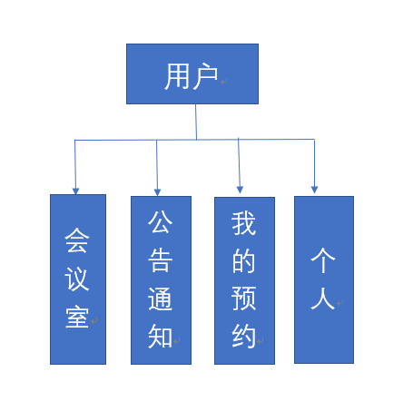

用户流程图

4.数据库设计

5.系统设计

6总结

几个月的毕业设计，使得我收获颇多，不仅掌握了java语言的编写，并学会了结合数据库进行搭建开发小程序，运用到生活中。在做毕业设计的过程中，我发现首先进行可行性分析是非常重要的，要充分分析此次毕业设计的需求，完善设计思路并确定最终的设计方案，认真了解需要的功能模块，以及实现的方法，最终编写代码，在代码编写的过程中要一步一步实现，逐个困难击破，最后进行代码的整合与调试，完成毕业论文，当然我们要结合开题报告把功能一一实现，并结合界面显现出来。尽管已经完成了毕业设计，但还是有一些不足之处，比如界面的优化以及数据库的设计上还是需要有很大的提升，在今后的学习以及工作中将更深层次掌握相关知识。

7致谢

首先我要感谢的是指导老师在这几个月中一直坚持不懈的对我进行高标准的要求，耐心的进行指导并提出宝贵的建议，力求我的毕业设计在符合要求的前提下更上一层楼，确保毕业设计的圆满成功！我还感谢大学教课老师辛苦的教学，使得我的毕业设计在大学期间掌握基本的专业知识的前提下，能够进行充分的理解并切身进行实际的运用，使得我的毕业设计能够顺利地完成。

其次感谢对我提供帮助的同学以及朋友们，使得我能在论文编写的过程中提出不足以及改善的地方，让我的论文能够尽可能的完善以及得到老师们的认可。

最后毕业设计的结束，也就代表着大学学习生涯的结束，将要进入另一个人生起点。在这段时间的毕业设计中，我一直认真的研究，力求做的更好，保证在自己的大学画上一个圆满的句号。最后再次真挚的感谢给予过我帮助的老师和同学们，没有你们就没有此次顺利毕业的我，祝福你们有一个最美好的未来！

参考文献